Planung Entwurf
Version: | 0.1
Author(s): | MF
Created: | 03/22/2009
Last modification: | 03/22/2009

Version | Date | Author(s) | Changes
0.1 | 03/22/2009 | MF | initial version

Verfügbarkeit
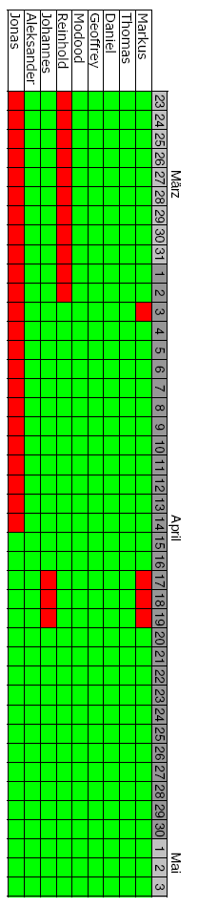

Zeitplanung
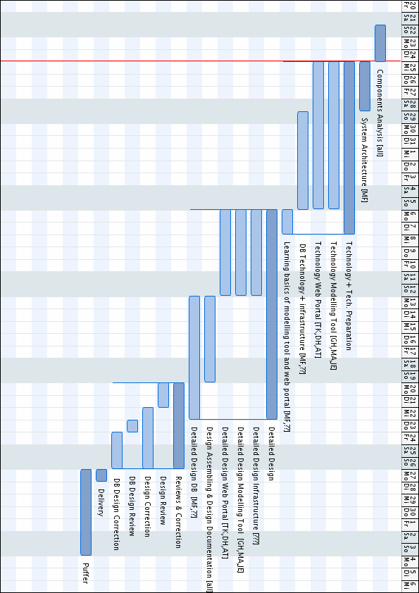
Projektphasen und Deadlines
Phase | Beginn | Ende
1. Components Analysis | 22.03.09 | 24.03.09
2. System Architecture | 25.03.09 | 29.03.09
3. Technology + Tech. Preparation | 25.03.09 | 07.04.09
3.1 Technology Modelling Tool | 25.03.09 | 05.04.09
3.2 Technology Web Portal | 25.03.09 | 05.04.09
3.3 DB Technology + Infrastructure | 29.03.09 | 05.04.09
3.4 Learning basics of modelling tool and web portal | 06.04.09 | 07.04.09
4. Detailed Design | 06.04.09 | 23.04.09
4.1 Detailed Design Infrastructure | 06.04.09 | 12.04.09
4.2 Detailed Design Web Portal | 06.04.09 | 12.04.09
4.3 Detailed Design Modelling Tool | 06.04.09 | 12.04.09
4.4 Design Assembling & Design Documentation | 13.04.09 | 23.04.09
4.4 Detailed Design DB | 13.04.09 | 22.04.09
5. Reviews & Correction | 20.04.09 | 26.04.09
5.1 Design Review | 20.04.09 | 21.04.09
5.2 Design Correction | 22.04.09 | 26.04.09
5.3 DB Design Review | 23.04.09 | 23.04.09
5.4 DB Design Correction | 25.04.09 | 26.04.09
6. Delivery | 27.03.09 | 27.04.09
7. Puffer | 27.04.09 | 03.05.09

Arbeitspakete

Components Analysis
Im diesem Arbeitspaket werden an Hand der Use-Cases die Komponenten, sowie deren Funktionalität und Abhängigkeiten ermittelt.

System Architecture
Die gesammelten Ergebnisse aus der Komponentenanalyse werden ausgewertet. Die identifizierten Komponenten werden daraufhin geprüft, ob mehrere Komponenten zusammengelegt werden können oder einzelne Komponenten sinnvoller Weise aufgespaltet werden sollten.

Ergebnis dieser Phase ist der Grobentwurf des Systems, welcher die endgültigen Komponenten, sowie die Abhängigkeiten der Komponenten untereinander enthält.

Auf Basis des Grobentwurfs werden die einzelnen Komponenten im Feindesign detaillierter dargestellt, sowie deren Schnittstellen untereinander konkretisiert.

Technology + Tech. Preparation
Die Kernkomponenten werden gruppenweise bearbeitet. Dabei befasst sich jede Gruppe mit der Technologie, der ihnen zugewiesenen Komponente. Hierbei soll die Art der Realisierung, sowie eine „make or buy“ Entscheidung getroffen werden.
Am Ende der Phase kennen sich die Gruppen mit den von ihren Komponenten benötigten Technologien gut aus, und wissen wie diese realisiert werden können.

To-Do Liste
- Aufgabe(n) der Kernkomponente genau analysieren
- Auseinandersetzen mit der benötigten Technologie für die Komponente. Am Ende sollte man mit dem Wissen soweit sein, dass eine Quick-And-Dirty Programmierung der festgestellten Komponenten möglich wäre.
- Überprüfen ob Kernkomponente oder Teile der Kernkomponente durch bereits bestehende Software realisiert werden kann (make or buy - Entscheidung). Falls mehrere in Frage kommen, diese Vergleichen und sich für eine entscheiden.
- Risiken, die bei der Implementierung entstehen können identifizieren und sich damit auseinandersetzen.
=> Risikoplan mit Präventionsmaßnahmen bzw. Notfallmaßnahmen erstellen
- Erste Gehversuche mit der Technologie unternehmen. Das heißt, Dinge die einen unklar sind durch Beispielimplementierungen testen.
- Liste erstellen, welche die Daten enthält, welche von den Komponenten in der Datenbank geschrieben, modifiziert und gelesen werden. (Vorlage DB_Liste.doc im SVN)

Checkliste (Fragen müssen alle mit ja beantwortet werden können)
- Habe ich für alle Teilkomponenten überprüft, ob es bereits bestehende Software gibt, welche eine Eigenimplementierung unnötig machen würde?
- Kenne ich die Risiken, welche bei der Implementierung auftreten können und weiß ich, wie ich diese umgehen / verringern kann?
- Habe ich alle Unklarheiten durch Testimplementierungen beseitigt?
- Besitze ich genug Wissen über die benötigte Technologie, sowie über die Aufgaben der Komponente / Teilkomponenten um diese detailliert mit ihren Attributen, Eigenschaften und Funktionen formal darzustellen?

Ergebnisse der Phase
- Risikoplan
- Technisches Wissen
- Daten-Liste für Datenbank (DB-Liste)

Detailed Design
Das im vorigen Schritt erworbene Wissen wird angewandt und die Komponenten werden detailliert beschrieben (UML Diagramm mit Klassen und Funktionen). Auch werden die Abhängigkeiten der Teilkomponenten untereinander detailliert beschrieben. Weiterhin entsteht im Arbeitspaket Feinentwurf das Datenbankmodell.

To-Do Liste
- Nach Teil-Komponenten (Klassen) und deren Variablen suchen.
- Gefundenen Informationen in Klassendiagramme übertragen (png + VP Format)
- Assoziativitäten (mit Multiplizitäten) zwischen Klassen identifizieren und in Klassendiagramme einfügen
- Funktionalitäten (Methoden) identifizieren, welche von den Klassen gefordert sind und diese in die Klassendiagramme einfügen
- Prüfen ob Klassen zusammengefügt oder aufgespaltet werden sollten. Änderungen in den Klassendiagrammen nachführen.
- Sofern sinnvoll bilden von Oberklassen (Vererbung) und diese anschließend in die Klassendiagramme einfügen.
- Aktivitätsdiagramme für die einzelnen Funktionen erstellen (png + VP Format)
- Für jeden in den Aktivitätsdiagrammen beschriebenen Ablauf (Zweigüberdeckung) ein Sequenzdiagramm erstellen (png + VP Format)
- Beschreibung von der Komponente für das Entwurfsdokument beginnen. D.h. Teilkomponenten erklären, sowie Interaktion der Teilkomponenten untereinander beschreiben. Alle erstellten Diagramme in die Beschreibung mit einfließen lassen.
- DB-Liste mit neu gefundenen Informationen ergänzen, eventuell falsche Angaben in DB-Liste korrigieren.
- Konfiguration der Komponenten beschreiben. (welche Plugins, welche Version,…)

Ergebnisse der Phase
- Klassendiagramme (png + VP Format) für die einzelnen Teil-Komponenten mit Assoziativitäten, Multiplizitäten und Oberklassen
- Aktivitätsdiagramme (png + VP Format) für die geforderten Funktionalitäten.
- Sequenzdiagramme (png + VP Format), welche Interaktion zwischen Teil-Komponenten darstellen
- Mehr oder weniger genaue Vorstellung von der konkreten Umsetzung der erarbeiteten Komponenten
- Korrigierte DB-Liste
- Beschreibung der Komponente für das Entwurfsdokument mit folgenden Inhalten:
  - Allgemeine Beschreibung der Komponente
  - Beschreibung der Funktionalität der Komponente
  - Beschreibung der Interaktion der Teilkomponenten
  - Diagramme

Checkliste (Fragen müssen alle mit ja beantwortet werden können)
- Wurden alle zu Verfügung stehenden Dokumente für die Erstellung der Ergebnisse abgearbeitet?
- Gibt es für jeden Ablauf in den Aktivitätsdiagrammen ein Sequenzdiagramm?
- Sind alle Assoziativitäten vollständig mit Multiplizitäten angegeben?
- Wurden die Klassen nach dem Prinzip, das nur eine zentrale Aufgabe pro Klasse erledigt werden soll modelliert?
- Ist die Zahl der Verbindungen zwischen den Klassen gering gehalten worden?
- Sind die Aufgaben sinnvoll auf Teilkomponenten aufgeteilt worden?
- Entspricht die Funktionalität der, der Spezifikation definierten?
- Ist die Komponente so gestaltet, das die Komponente selbst / Teilkomponenten einfach ausgetaucht werden können?
- Ist die Komponente so modelliert, dass sie einfach zu erweitern ist?

Design Assembling & Design Documentation
In diesem Schritt werden die Schnittstellen zwischen den Komponenten zwischen den einzelnen Gruppen erstellt und angepasst. Hierzu muss sich jedes Team mit allen Teams, zu welchen eine Schnittstelle besteht, zusammensetzen und sich über die Realisierung der Schnittstelle einigen. Da die Korrektheit der Schnittstellen von hoher Bedeutung ist sind für die Absprache nur reale Treffen erlaubt. Eine Abstimmung über Skype, ICQ, E-Mail etc. ist untersagt.

To-Do Liste
- Identifizieren, mit welchen Komponenten der anderen Teams kommuniziert wird.
- Identifizieren der Funktionalitäten, welche von anderen Klassen bereitgestellt werden muss. => Liste der benötigten Funktionalitäten mit Übergabeparametern erstellen
- Mit den entsprechenden Teams zusammensetzen und die Schnittstelle zwischen der eigenen und der fremden Klasse exakt definieren, sowie Übergabeparameter festlegen.
- Aktivitätsdiagramme für die einzelnen Funktionen erstellen (png + VP Format)
- Für jeden in den Aktivitätsdiagrammen beschriebenen Ablauf (Zweigüberdeckung) ein Sequenzdiagramm erstellen (png + VP Format)
- Beschreibung von der Komponente für das Entwurfsdokument ergänzen. D.h. Art der Abhängigkeit zu den „fremden“ Komponenten erklären, sowie Interaktion beschreiben. Alle erstellten Diagramme in die Beschreibung mit einfließen lassen.

Ergebnisse der Phase
- Sequenzdiagramme (png + VP Format), welche Interaktionen zwischen der eigenen Komponente und den Komponenten der anderen Teams darstellt.
- Komplette Beschreibung der Komponente für das Entwurfsdokument mit folgenden Inhalten:
  - Allgemeine Beschreibung der Komponente
  - Beschreibung der Funktionalität der Komponente
  - Beschreibung der Interaktion der Teilkomponenten
  - Beschreibung der Interaktionen mit anderen Komponenten
  - Diagramme

Checkliste (Fragen müssen alle mit ja beantwortet werden können)
- Werden alle Abhängigkeiten zu anderen Komponenten beschrieben?
- Sind Sequenzdiagramme für die Interaktion für alle Komponenten definiert?
- Gibt es für jeden Ablauf in den Aktivitätsdiagrammen ein Sequenzdiagramm?
- Entspricht die Funktionalität der, der Spezifikation definierten?
- Sind die Übergabeparameter kompatibel zu denen der Komponenten mit welchen interagiert wird?
- Erhalte ich von den Komponenten welche ich benutze alle Daten, welche ich benötige?

Reviews & Correction
Feinentwurf und Datenbankmodell werden einem Review unterzogen. Genaueres unter dem Punkt Qualitätssicherung.

Delivery
Der fertig (korrigierte) Entwurf wird an den Kunden übergeben.

Puffer
In diesem Bereich ist ein interner Puffer gesetzt, welcher für den Fall von Problemen, schlimmeres vermeiden soll.

Arbeitsaufteilung
Arbeitspaket | Verantwortlicher | Teammitglieder
3. Technology + Tech. Preparation
3.1 Technology Modelling Tool | Modood | Geoffrey, Modood, Johannes
3.2 Technology Web Portal | Thomas | Thomas, Daniel, Aleksander
3.3 DB Technology + Infrastructure | Markus | Markus + X
3.4 learning basics of modelling tool and web portal | Markus | Markus
4. Feinentwurf
4.1 Detailed Design Infrastructure | Noch nicht bekannt | Noch nicht bekannt
4.2 Detailed Design Web Portal | Thomas | Thomas, Daniel
4.3 Detailed Design Modelling Tool | Modood | Geoffrey, Modood
4.4 Detailed Design DB | Markus | Markus + X

Qualitätssicherung

Review Entwurf
Prüfling: Entwurf
Datum: 20.04.2009 – 21.04.2009

Autor: diverse
Moderator: Thomas
Gutachter1: Reinhold
Gutachter2: Jonas
Gutachter3: Johannes
Gutachter4: Modood
Gutachter5: Aleksander
Notar: Daniel

Gutachter überprüfen jeweils den Teil, welcher nicht von Ihnen erstellt wurde.

Review Datenbank-Modell
Prüfling: Datenbank-Modell, Rest wo noch im Review Entwurf fehlt
Datum: 23.04.2009

Autor: Markus, X
Moderator: Thomas
Gutachter1: Johannes
Gutachter2: Reinhold
Gutachter3: Jonas
Gutachter4: Modood
Notar: Daniel

